〇9月以降の教室の流れについて

1. 事務所横の駐車場に止める
2. 事務所で受付をする（〇付けとお金を払ってください）
3. 体育館へ歩いて行く
4. マット等の準備をする
5. 教室を受ける
6. 片づけをする
7. 解散

＜注意＞

・持っている回数券がなくなり次第、現金でのやりとりになります。

・駐車場の場所等は裏面にありますのでご確認ください。

・長船スポーツ公園は職員が一人しかいません。準備・片づけはみなさん協力をして行ってください。

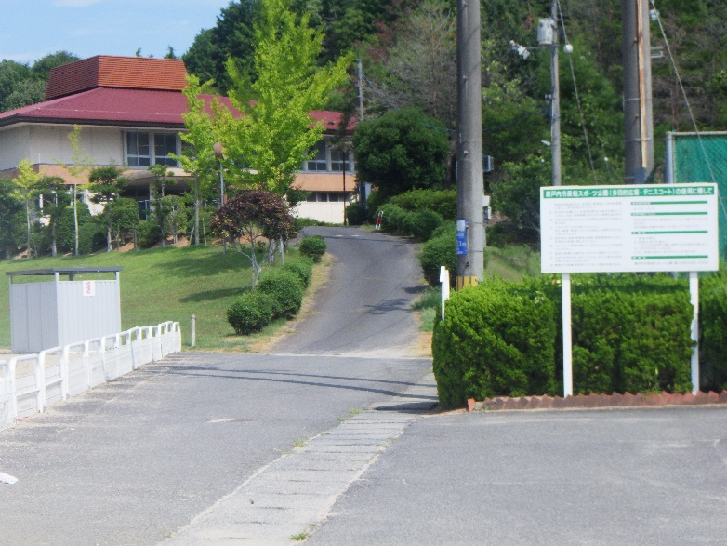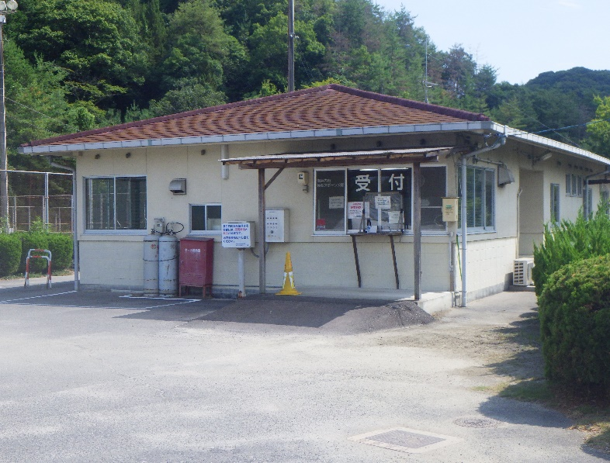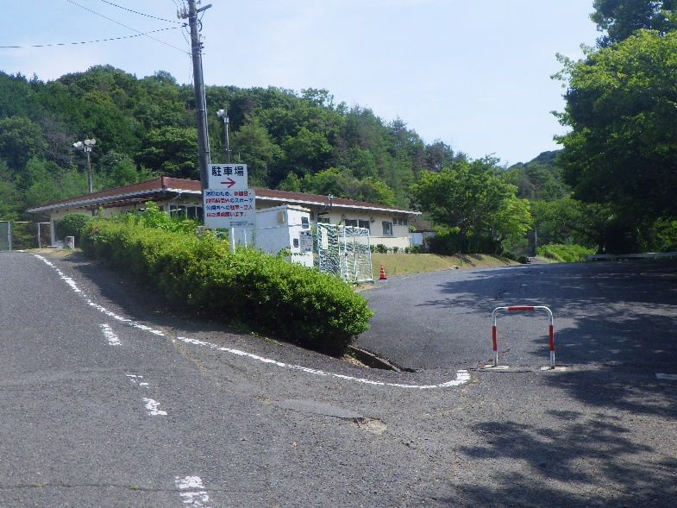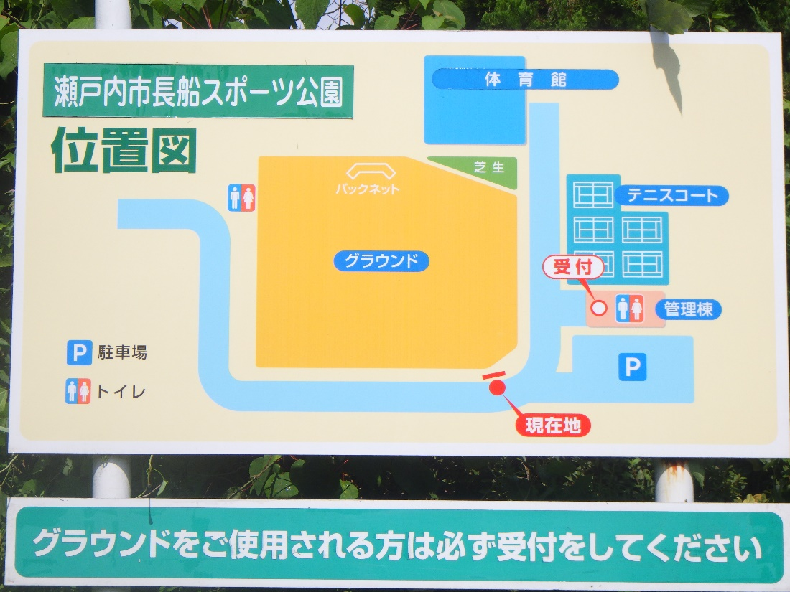〇駐車場について

②

1. 
2. 駐車場
3. 受付場所
4. 教室をする場所
5. 
6. 
7. 